|  |
| --- |
| THEMARKET PARSER DATA |
| *Отчет сформирован: 26.05.2022 2:52:15* |

Распределение товаров по категориям

|  |  |  |
| --- | --- | --- |
| Наименование категории | Количество товаров | Ценовой диапазон |
| низ | 3 | 40000-50000 |
| аксессуары | 11 | 39500-85000 |
| верх | 16 | 39000-99000 |
| верхняя одежда | 39 | 38000-99300 |
| обувь | 49 | 38000-99000 |

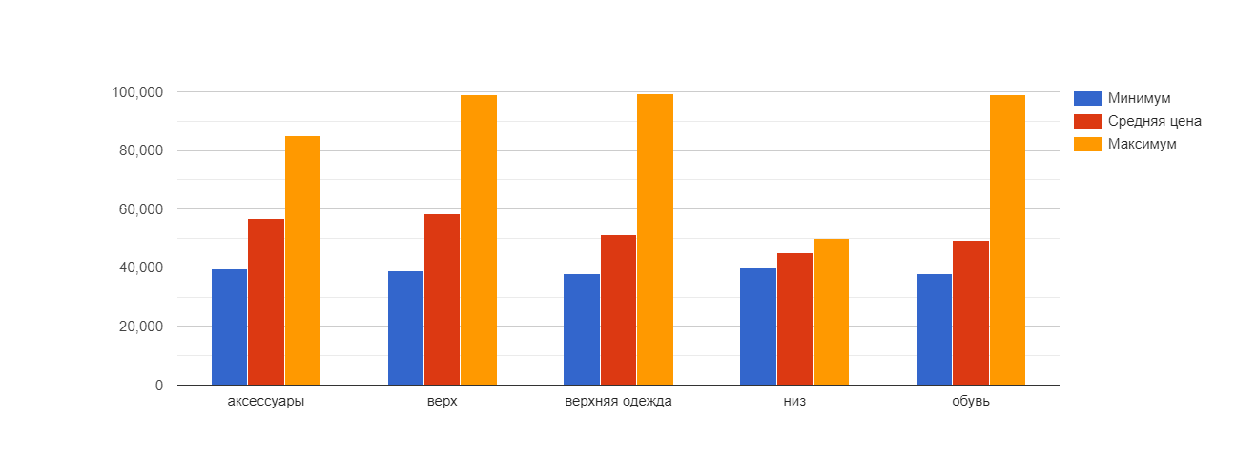

Рисунок 1 – Средняя, минимальная и максимальная цена по категориям

**Распределение товаров по состоянию**

|  |  |  |
| --- | --- | --- |
| Состояние товара | Количество товаров | Ценовой диапазон |
| новая без бирки | 10 | 40000-99000 |
| надевалась один раз | 11 | 38000-99000 |
| надевалась несколько раз | 12 | 39000-80000 |
| новая с биркой | 85 | 38000-99300 |

**Распределение товаров по регионам**

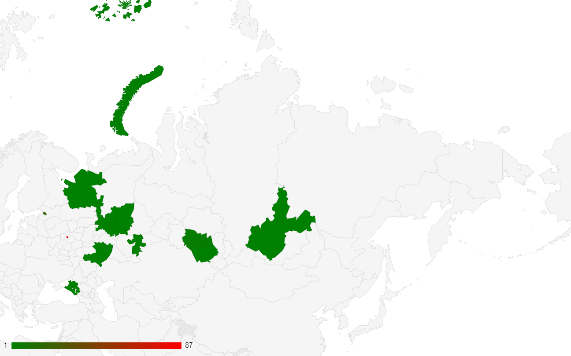

Рисунок 2 – Количество товаров по регионам

|  |  |
| --- | --- |
| Код региона | Количество товаров |
| RU-ALT | 1 |
| RU-ARK | 1 |
| RU-CHE | 1 |
| RU-CT | 1 |
| RU-IRK | 1 |
| RU-KDA | 1 |
| RU-KIR | 1 |
| RU-PER | 1 |
| RU-SAM | 1 |
| RU-SAR | 1 |
| RU-UD | 1 |
| RU-ULY | 1 |
| RU-NVS | 3 |
| RU-SPE | 16 |
| RU-MOW | 87 |